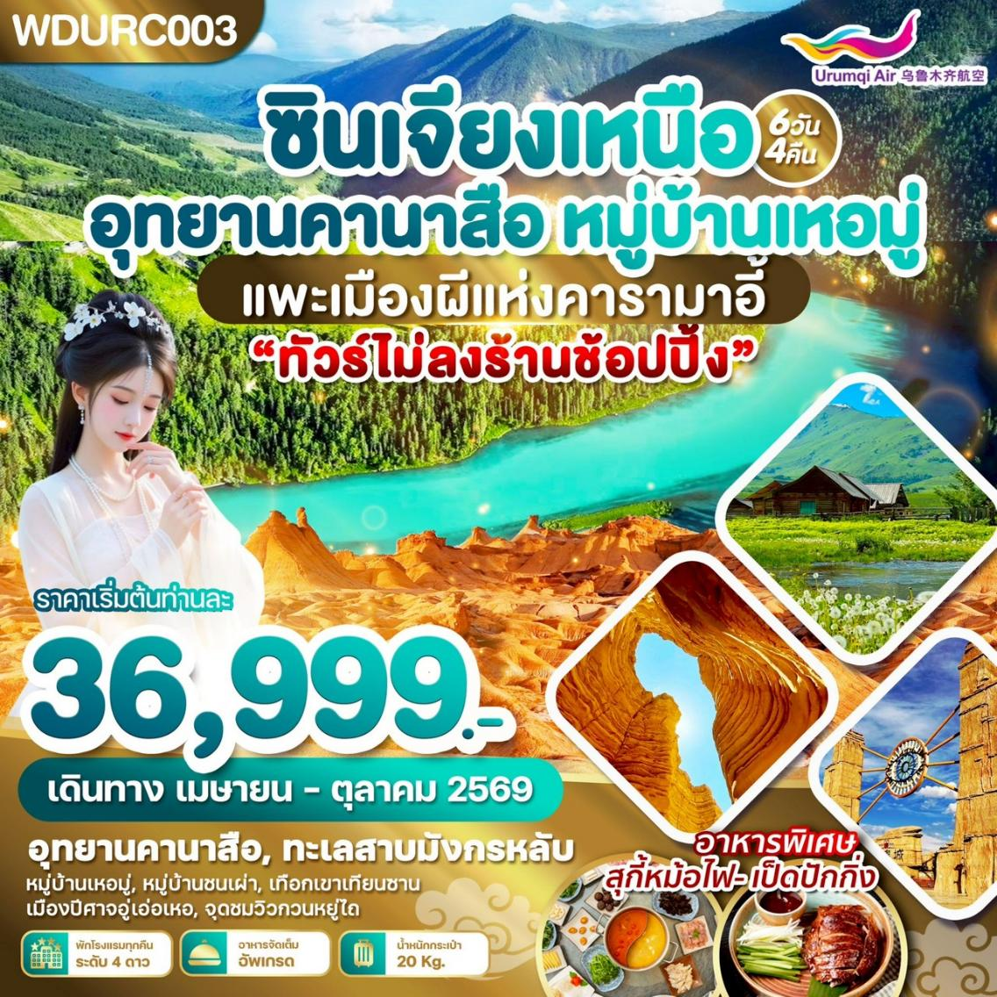

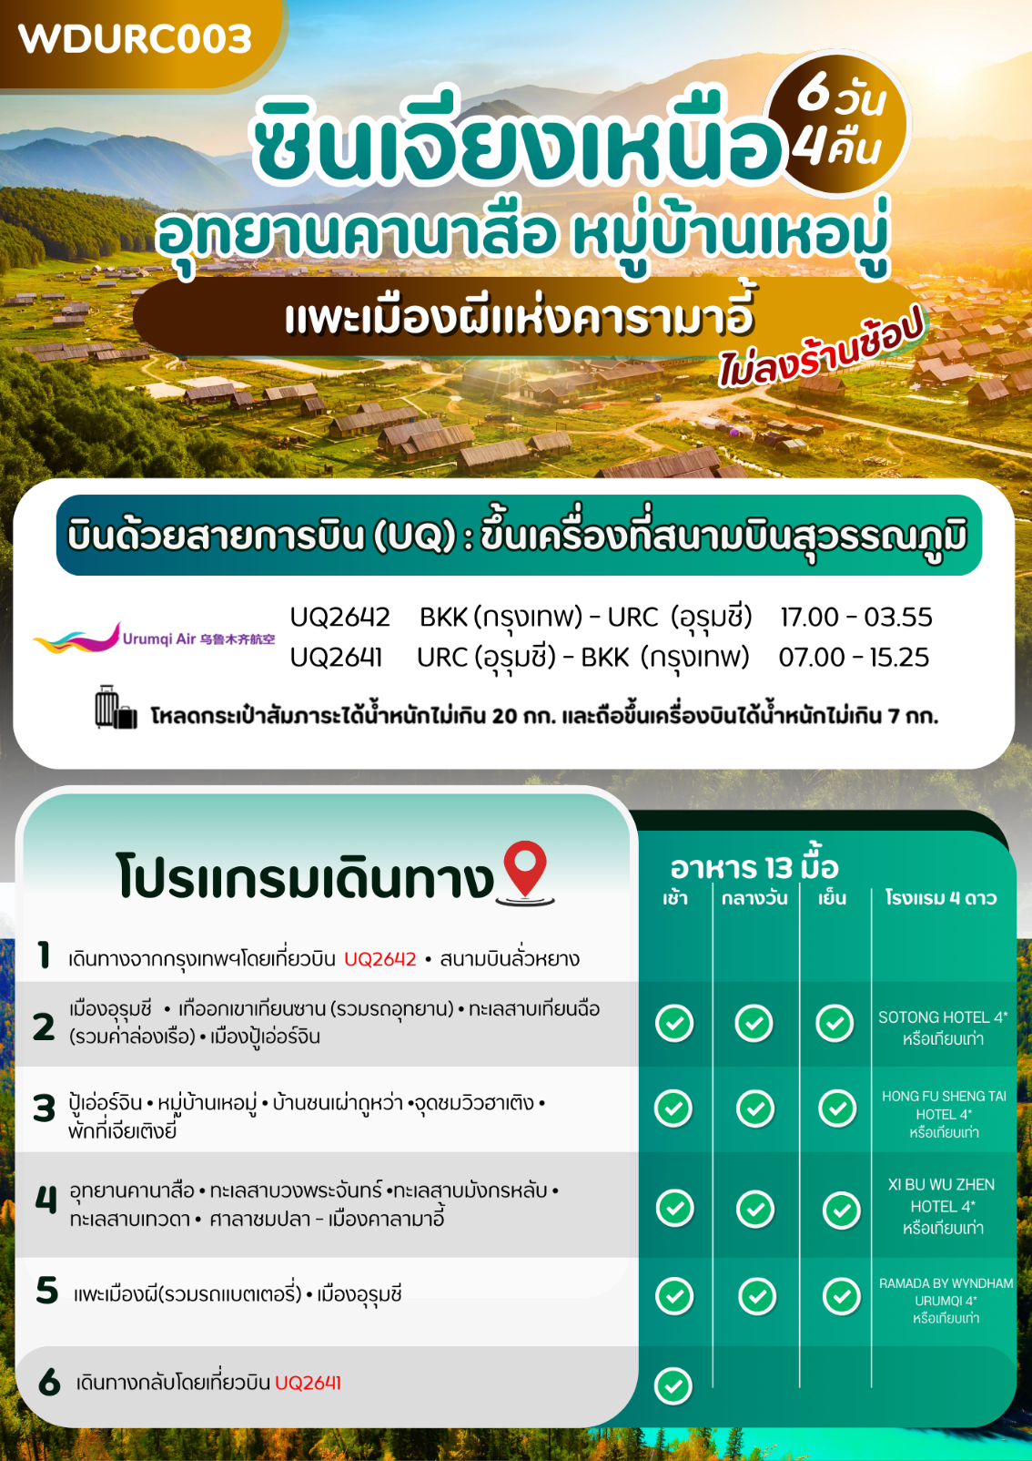
DAY 1
สนามบินสุวรรณภูมิ • สนามบินลั่วหยางเป่ยเจียว• เมืองอุรุมชี ติโวพู ประเทศจีน

14.00 น. คณะพร้อมกัน ณ สนามบินสุวรรณภูมิ ชั้น 4 ประตู 10 เคาน์เตอร์สายการบิน URUMQI AIR (UQ) โดยมีเจ้าหน้าที่บริษัท คอยให้การต้อนรับและอำนวยความสะดวกในการเช็คเอกสารและสัมภาระ
(น้ำหนักกระเป๋าโหลดใต้ท้องเครื่อง ท่านละ 1 ใบ น้ำหนักรวมสูงสุดไม่เกิน 20 กิโลกรัม
และถือขึ้นเครื่องได้อีกท่านละ 1 ใบ ไม่เกิน 7 กิโลกรัม
*** หมายเหตุ : เคาน์เตอร์เช็คอินปิดบริการก่อนเวลาเครื่องออก 60 นาที และไม่มีประกาศเตือนผู้โดยสารขึ้นเครื่อง ดังนั้นผู้โดยสารจำเป็นต้องพร้อม ณ ประตูขึ้นเครื่องก่อนเวลาเครื่องออกอย่างน้อย 45 นาที ***
17.00 น.นำท่านเดินทางสู่ เมืองอุรุมชี ติโวพู ประเทศจีน โดยสายการบิน URUMQI AIR (UQ) เที่ยวบินที่ UQ2642
(บริการอาหารว่างและเครื่องดื่มบนเครื่อง)
22.20 น. เดินทางถึง สนามบินลั่วหยางเป่ยเจียว ประเทศจีน หลังจากนั้นนำท่านรอต่อเครื่องเพื่อเดินทางสู่ สนามบินอูรุมฉี
23.50 น. นำท่านเดินทางสู่สนามบินอุรุมชี ติโวพู เที่ยวบินที่ UQ2642 (บริการอาหารว่างและเครื่องดื่มบนเครื่อง)
สนามบินอุรุมชี ซินเจียง • เทืออกเขาเทียนซาน (รวมรถอุทยาน) • ทะเลสาบเทียนฉือ (รวมค่าล่องเรือ) • เมืองปู้เอ่อร์จิน (B/L/D)
DAY 2

03.55 เดินทางถึงเมืองอุรุมุชี ติโวพู ประเทศจีน ผ่านด่านตรวจคนเข้าเมือง รับกระเป๋าสัมภาระ หลังจากนั้นออกเดินทางท่องเที่ยวตามรายการ (เวลาที่ประเทศจีนเร็วกว่าประเทศไทย 1 ชั่วโมง)
เช้า บริการอาหารเช้า ณ ภัตตาคาร
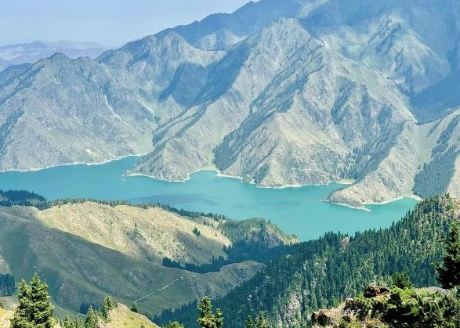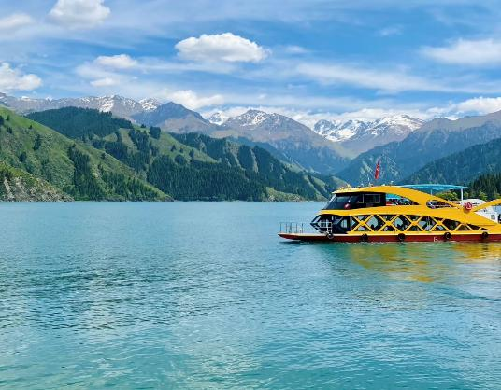
หลังอาหารเช้านำท่านออกเดินทางสู่ เทือกเขาเทียนซาน หรือ เทือกเขาสวรรค์ (รวมรถอุทยาน) แหล่งท่องเที่ยวธรรมชาติที่ขึ้นชื่อของเมืองอูรูทฉีและซินเจียง เป็นหนึ่งในเทือกเขาที่ใหญ่ที่สุดในโลกและได้รับการขึ้นทะเบียนเป็นมรดกโลกทางธรรมชาติโดย UNESCO นำท่านวิวทิวทัศน์ของภูเขาหิมะและป่าสนซีดาร์ที่อุดมสมบูรณ์ ทุ่งหญ้าอัลไพน์ บรรยากาศสงบ อากาศเย็นสบาย เหมาะสำหรับการชมวิว ถ่ายภาพ รวมทั้งทะเลสาบ บนเทือกเขาเทียนซานมี ทะเลสาบเล็กๆแห่งหนึ่งมีชื่อว่า “ทะเลสาบเทียนฉือ” (Heavenly Lake) หรือ ทะเลสาบสวรรค์ เป็นทะเลสาบกลางหุบเขาที่เกิดจากการละลายของธารน้ำแข็งและหิมะบนยอดเขาปั๋วเก๋อต๋า ทำให้น้ำมีสีฟ้าครามอมเขียวมรกตใสราวกับกระจก มีระบบนิเวศที่อุดมสมบูรณ์ ป่าสน, ทุ่งหญ้า, และสัตว์ป่าหายาก ได้รับการขึ้นทะเบียนเป็น มรดกโลกของ UNESCO (รวมค่าล่องเรือ)
(หมายเหตุ: ถ้าหากน้ำในทะเลสาบจับตัวเป็นน้ำแข็ง กิจกรรมล่องเรือจะถูกเปลี่ยนเป็นการเดินชมทัศนียภาพและถ่ายรูปแทน)
เที่ยง บริการอาหารเที่ยง ณ ภัตตาคาร
เดินทางมุ่งหน้าสู่ เมืองปู้เอ่อร์จิน เมืองท่องเที่ยวที่มีชื่อเสียงในเขตปกครองตนเองซินเจียงอุยกูร์ ทางตะวันตกเฉียงเหนือของจีน ตั้งอยู่ใกล้เทือกเขาอัลไตและพรมแดนรัสเซีย/มองโกเลีย มีชื่อเสียงจากธรรมชาติที่งดงาม มีสภาพภูมิประเทศเป็นภูเขาสูงที่ราบ และทะเลทราย จากธารน้ำแข็ง ของแม่น้ำ และเป็นเมืองหน้าด่านสู่คานาสือ
ค่ำ บริการอาหารค่ำ ณ ภัตตาคาร เมนูพิเศษ...สุกี้ หม้อไฟ
ที่พัก SOTONG HOTEL หรือระดับเทียบเท่า 4 ดาวจีน
ปู้เอ่อร์จิน • หมู่บ้านเหอมู่ • บ้านชนเผ่าถูหว่า •จุดชมวิวฮาเติง • พักที่เจียเติงยี่
(B/L/D)

DAY 3

เช้า บริการอาหารเช้า ณ ห้องอาหารของที่พัก
นำท่านเดินทางสู่ หมู่บ้านเหอมู่ชุน ในเขตซินเจียงอุยกูร์ของจีน ได้รับการขนานนามว่าเป็น "หมู่บ้านแห่งเทพนิยาย" เป็นหมู่บ้านคนเลี้ยงม้าและเป็นหมู่บ้านที่วิวทิวทัศน์สวยที่สุดในหุบเขาอัลไต หมู่บ้านตั้งอยู่ในหุบเหวเจียเติง โดยมีแม่น้ำเหอมู่ไหลผ่านกลางหมู่บ้าน สะท้อนความบริสุทธ์ิของธรรมชาติที่ได้รับการ อนุรักษ์ไว้อย่างดีจากรุ่นสู่รุ่น หมู่บ้านแห่งนี้มีเอกลักษณ์ด้านสถาปัตยกรรมไม้ ใช้ไม้ท่อนใหญ่ที่แข็งแรงเพื่อทนต่อสภาพอากาศที่ หนาวจัดและลมแรง บ้านเรือนกลมกลืนกับสภาพแวดล้อมจนเหมือนฉากหนึ่งในนิยายบนโลกแห่งความจริงเพลิดเพลินกับ บรรยากาศแสนสงบ พร้อมเก็บภาพความประทับใจของหมู่บ้านที่ดึงดูดทั้งช่างภาพและศิลปินจากทั่วโลก ให้เดินทางมาเพื่อสัมผัส และบันทึกความงามอันแสนมีเสน่ห์แห่งนี้ ซึ่งเปลี่ยนโฉมอย่างน่าหลงใหลในแต่ละฤดูกาล
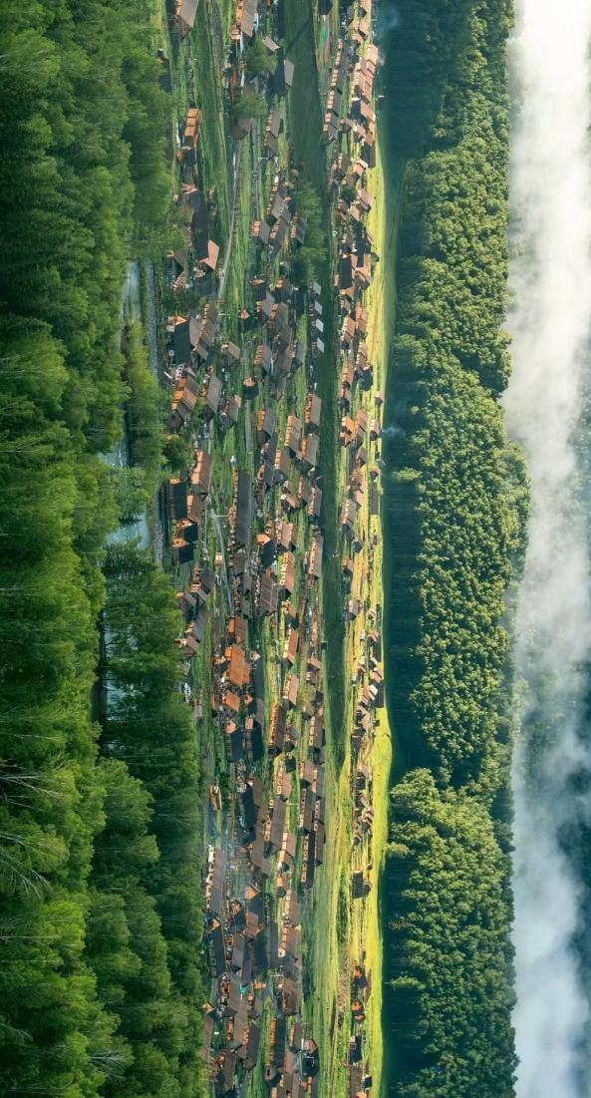
เที่ยง บริการอาหารเที่ยง ณ ภัตตาคาร
นำท่านชม บ้านของชนเผ่าถูหว่า เป็นถิ่นที่อยู่เดิมของชาว “ถูหว่า” ชนกลุ่มน้อยพื้นเมืองที่แยกออกมาจากชนเผ่าเร่ร่อนมองโกล และยังเป็น 1 ใน 3 หมู่บ้านสุดท้ายที่ชาวถูหว่าอาศัยอยู่ เป็นชาวเผ่าเลี้ยงม้าผู้มีวิถีชีวิตผูกพันกับธรรมชาติมานับพันปี โดยบ้านเรือนจะมีสถาปัตยกรรมเฉพาะตามแบบฉบับของชาวถูหว่า ภายในเป็นหมู่บ้านไม้โบราณที่สวยงามดั่งเทพนิยาย ตั้งอยู่ท่ามกลางหุบเขาและทุ่งหญ้า โดดเด่นด้วยกระท่อมไม้ซุงดั้งเดิมที่ปรับให้เข้ากับอากาศหนาวเย็น รายล้อมด้วยแม่น้ำและป่าไม้ เป็นสถานที่ท่องเที่ยวเชิงวัฒนธรรมที่อนุรักษ์วิถีชีวิตเร่ร่อน จากนั้นนำท่านสู่ จุดชมวิวฮาเติง จุดชมวิวที่โด่งดังที่สุดแห่งหนึ่งของเหอมู่ จากที่นี่สามารถมองเห็นหมู่บ้านและทิวเขาที่ปกคลุมด้วยหิมะขาวโพลนสุดสายตา (บรรยากาศจะเปลี่ยนแปลงไปตามฤดูใบไม้ผลิที่ดอกไม้เบ่งบาน ฤดูร้อนที่ทุ่งหญ้าเขียวขจี ฤดูใบไม้ร่วงที่ใบไม้เปลี่ยนสี หรือฤดูหนาวที่ปกคลุมไปด้วยหิมะขาวโพลน) จากนั้นนำท่านเดินทางสู่ เจียเติงยี่ เป็นจุดพักก่อนเที่ยวในเขตอุทยานแห่งชาติคานาสในวันรุ่งขึ้น
ค่ำ รับประทานอาหารค่ำ ณ ภัตตาคาร
ที่พัก HONG FU SHENG TAI HOTELหรือ ระดับเทียบเท่า 4 ดาวจีน
อุทยานคานาสือ • ทะเลสาบวงพระจันทร์ •ทะเลสาบมังกรหลับ • ทะเลสาบเทวดา •
ศาลาชมปลา - เมืองคาลามาอี้ (B/L/D)

DAY 4

เช้า บริการอาหารเช้า ณ ห้องอาหารของ ที่พัก
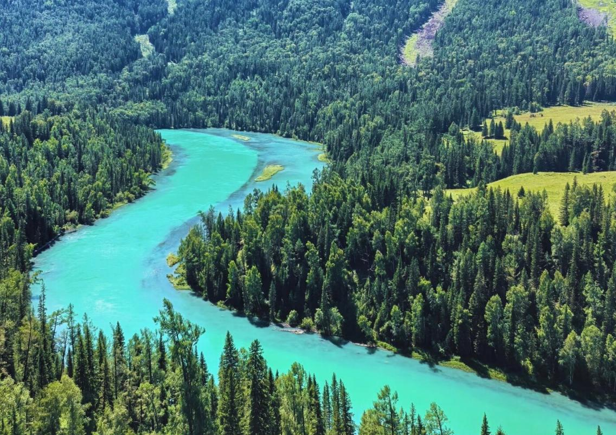
นำท่านเดินทางสู่ อุทยานคานาสือ ดินแดนที่ได้รับการยกย่องว่าเป็นแผ่นดินบริสุทธิ์แหล่งสุดท้ายของมวลมนุษย์ปราศจากมลภาวะ และสวยงามที่สุดที่หลงเหลืออยู่ในโลกท่านจะได้สัมผัสกับความบริสุทธิ์ของธรรมชาติรอบกายที่โอบล้อมด้วยภูเขาเขียวขจีทั้งซ้าย ขวา เต็มไปด้วยต้นยางที่ขึ้นอยู่อย่างหนาแน่นยามเมื่อต้องแสงแดดต้นไม้จะเป็นสีเหลืองทอง ส่วนของพื้นราบมีการเลี้ยงลูกม้า ลูก แกะของชาวบ้านแถบริมทะเลสาบ และเมื่อมองไปไกลจะแลเห็นความงดงามอันน่าติดตรึงใจมิรู้เลือน นำท่านชม เย้เลี่ยงวาน หรือ ทะเลสาบวงพระจันทร์ ที่มีตำนานเล่าขานว่าเป็นทะเลสาบที่มีรอยเท้าของเจงกิสข่านเป็ นรอยเท้าก่อนที่เขาจะเดินทางขึ้นสู่สวรรค์ซึ่งทะเลสาบแห่งนี้มีหลากสีสัน และสีของน้ำจะเปลี่ยนแปลงตามอุณหภูมิกับลักษณะของท้องฟ้าในยามนั้น ถ้าท้องฟ้าครึ้มสีของทะเลสาบแห่งนี้จะมีสีฟ้าคราม และในยามที่ท้องฟ้าแจ่มใสน้ำจะมีสีฟ้าใส แต่ความน่าอัศจรรย์ของทะเสาบนี้จะอยู่ที่เมื่อทะเลสาบแห่งนี้ แบ่งเป็น 2 สีในเวลาเดียวกัน จากนั้นชม ทะเลสาบมังกรหลับ ซึ่งทะเลสาบแห่งนี้จะมีเกาะอยู่ตรงกลางของทะเลสาบดูคล้ายกับสันหลังมังกรที่หลับ เพื่อรอวันตื่นทำให้ชาวบ้านขนานนามว่า “ทะเลสาบมังกรหลับ” และนำท่านชม ทะเลสาบเทวดา ริมลำน้ำของน้ำในทะเลสาบเกยขึ้นกับป่าและ พื้นหญ้าตัดไปมาทำให้ดูเหมือนเป็นเกาะเล็กๆ มากมาย จุดนี้คือน้ำจากทะเลสาบคานาสือที่ไหลผ่านลุ่มน้ำกลางภูเขาไปอย่าง ช้าๆ กลายเป็นหนองน้ำและชายหาดที่ใสบริสุทธิ์ เวลาที่แสงแดดสาดส่องมากระทบ น้ำในทะเลสาบจะส่องแสงทอ ประกายระยิบระยับออกมา
หมายเหตุ : ความสวยงามของดอกไม้ ทุ่งหญ้าและต้มไม้ในแต่ละเดือนจะมีความแตกต่างกัน ทั้งนี้ขึ้นอยู่กับสภาพภูมิกาศของแต่ละปีค่ะ รบกวนท่านโปรดเข้าใจและท่องเที่ยวอย่างสนุกสนานนะคะ
เที่ยง บริการอาหารเที่ยง ณ ภัตตาคาร
นำท่านเดินขึ้นสู่จุดชมวิว ศาลาชมปลา เป็นจุดชมวิวที่สูงที่สุดในอุทยานคานาสือ ตั้งอยู่บนยอดเขา (ขึ้นบันได 1,000 ขั้น) เป็นจุดชมวิวอีกแห่งที่โดดเด่น ให้ท่านได้มองเห็นทัศนียภาพโดยรอบแบบพาโนรามา ทั้งทะเลสาบเบื้องล่าง ป่าสนเขาแน่นขนัด และ ทุ่งดอกไม้ ที่ผลิบานตามฤดูกาล สัมผัสกับความหนาวเย็นสดชื่นของอากาศบนที่สูง พร้อมชื่นชมยอดเขาซึ่งปกคลุมด้วยน้ำแข็งอย่างงดงาม ราวกับภาพในโลกแห่งจินตนาการ
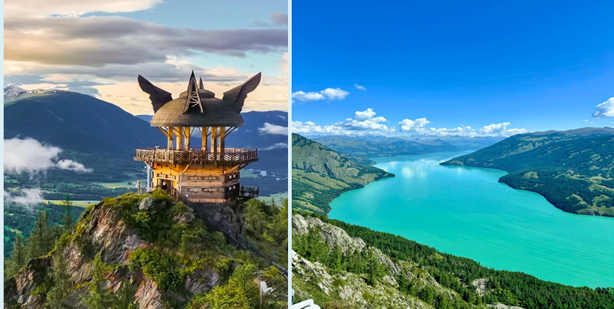
นำท่านเดินทางสู่ เมืองคารามาอี้ ตั้งอยู่แถบซินเจียงตอนเหนือ และ อยู่ทางทิศตะวันตกเฉียงเหนือของแอ่งจุงการ์ (ที่ราบต่ำจุงการ์ JUNGGAR BASIN) ซึ่งถือเป็นเมืองใหม่ในเขต ทะเลทราบโกบี ที่ขึ้นตรงต่อส่วนกลางซินเจียง ชื่อเมืองในภาษาอุยกูร์มีความหมายว่า “ดำ” ที่นี่มีการขุดพบ น้ำมันมากว่า 30 ปี ปัจจุบันมีชื่อเสียงในฐานะที่เป็นเมืองอุตสาหกรรมน้ำมัน เป็นแหล่งน้ำมันดิบที่ใหญ่มาก แห่งหนึ่งของจีน มีการผลิตน้ำมัน 6.32 ล้านตันต่อปี ตลอดเส้นทางท่านจะได้เห็นแท่นขุดเจาะน้ำมันเรียงรายอยู่สองฝั่งทาง
ค่ำ บริการอาหารค่ำ ณ ภัตตาคารเมนู พิเศษ...เป็ดปักกิ่ง
ที่พัก XI BU WU ZHEN HOTEL หรือ ระดับเทียบเท่า 4 ดาวจีน
แพะเมืองผี(รวมรถแบตเตอรี่) • เมืองอุรุมชี (B/L/D)

DAY 5

เช้า รับประทานอาหารเช้า ณ ห้องอาหารโรงแรม
นำท่านเดินทางสู่ ผีอูเหอเอ่อ หรือเรียกว่าแพะเมืองผี (รวมรถแบตเตอรี่) ดินแดนลึกลับกลางทะเลทราย ที่เต็มไปด้วยภูมิทัศน์อันน่า พิศวงจากการรังสรรค์ของธรรมชาติ เมื่อสายลมทรงพลังพัดผ่านผืนดินอย่างไม่หยุดยั้งนับพันปี จนก่อเกิดเป็นชั้นหินรูปร่างแปลก ประหลาดมากมาย ซึ่งบ้างก็ดูเหมือนหอสูง เจดีย์ ปราสาท หรือคน สัตว์ ชวนให้จินตนาการไกลเกินจริง ตำนานเล่าขานว่า บริเวณนี้เคยเป็น ทะเลสาบน้ำใส เมื่อหลายพันล้านปีก่อน ก่อนที่แผ่นเปลือกโลกจะเคลื่อนไหวอย่างรุนแรง พลิกพื้นน้ำให้กลายเป็นทะเลทรายกว้างใหญ่ ทิ้งร่องรอยแห่งการเปลี่ยนแปลงไว้บนพื้นโลกใน รูปของหินผาและดินทรายรูปร่างประหลาดดั่งต้องมนต์ ทำให้เมื่อลมพัดผ่านช่องแคบและเนินผา มักจะเกิดเสียงกระซิบกระซาบชวนน่าขนลุก ด้วยความสวยงามและมีเอกลักษณ์นี้ ทำให้ที่นี่ถูกใช้เป็นโลเคชั่นถ่ายทำภาพยนตร์มาแล้วหลายเรื่อง อาทิ พยัคฆ์ระห่ำ มังกรผยองโลก, Hero (2002) ที่นำแสดงโดย โจว เหวินฟะ และ เจ็ท ลี เป็นต้น
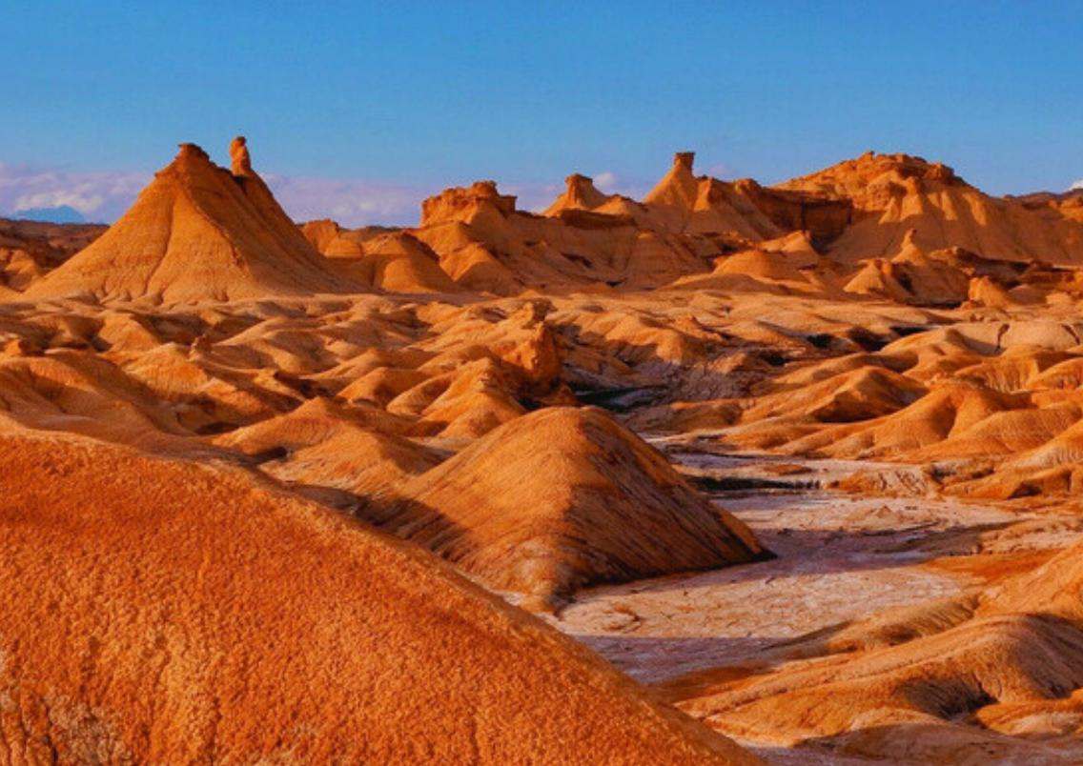
เที่ยง รับประทานอาหารเที่ยง ณ ภัตตาคาร
นำท่านเดินทางกลับ เมืองอูหลู่มู่ฉี เป็นเมืองหลวงของมณฑลซินเจียงอุยกูร์ ทางตะวันตกเฉียงเหนือของจีน ได้รับฉายาว่า "ดินแดนแห่งทุ่งหญ้าอันสวยงาม" พลเมืองของซินเจียงกว่า 70% นับถือศาสนาอิสลาม อีกทั้งภาษา สำคัญคือ เว่ยอู๋เอ่อร์ รองลงมาคือภาษาจีนกลาง

ค่ำ บริการอาหารค่ำ ณ ภัตตาคาร พิเศษ...อาหารซินเจียง
ที่พัก RAMADA BY WYNDHAM URUMQI หรือระดับเทียบเท่า 4 ดาวจีน
DAY 6
สนามบินอูรุมฉี • สนามบินลั่วหยาง • สนามบินสุวรรณภูมิ (B/-/-)

เช้า บริการอาหารเช้า ณ ห้องอาหารของโรงแรม หรือ BOX SET
หลังจากนั้นนำท่านเดินทางสู่ สนามบินอูรุมฉี เพื่อเดินทางกลับประเทศไทย
07.00 นำท่านเดินทางสู่ สนามบินลั่วหยาง เที่ยวบินที่ UQ2641 (บริการอาหารว่างและเครื่องดื่มบนเครื่อง)
10.45 เดินทางถึง สนามบินลั่วหยาง หลังจากนั้นนำท่านรอต่อเครื่องเพื่อเดินทางสู่ สนามบินสุวรรณภูมิ
12.15 นำท่านเดินทางสู่ สนามบินสุวรรณภูมิ เที่ยวบินที่ UQ2641 (บริการอาหารว่างและเครื่องดื่มบนเครื่อง)
15.25 เดินทางถึง สนามบินสุวรรณภูมิ ประเทศไทย โดยสวัสดิภาพ ... พร้อมความประทับใจ
************************************************************
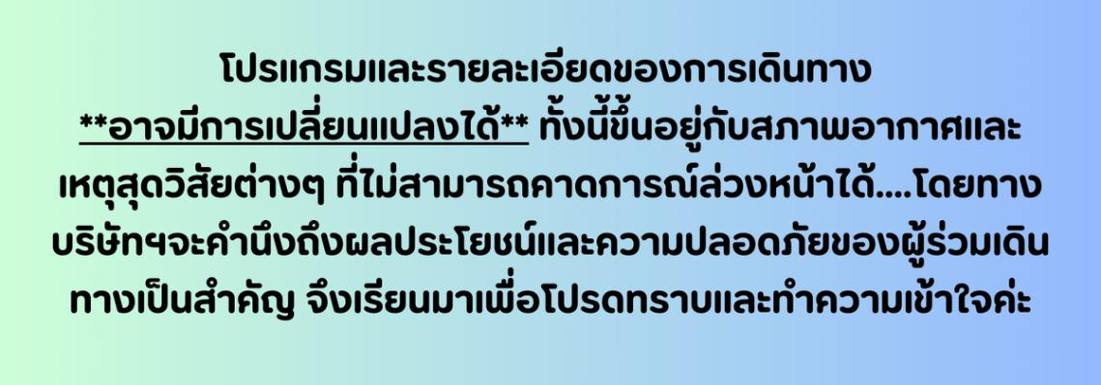
อัตราค่าบริการ*ราคาพิเศษ!! *ไม่มีราคาเด็ก*
เด็กทารก (INF) อายุ 0-2ปี จ่าย 6900 ไม่มีที่นั่งบนเครื่องบิน
วันเดินทาง | ราคาทัวร์/ท่าน  ห้องละ 2-3 ท่าน | ราคา  ห้องพักเดี่ยว | ที่นั่ง
25 - 30 เมษายน 2569 | 36,999. - | 8,900.- | 20+1
16 – 21 พฤษภาคม 2569 | 36,999. - | 8,900.- | 20+1
23 – 28 พฤษภาคม 2569 | 37,999. - | 8,900.- | 20+1
13 -18 มิถุนายน 2569 | 38,999. - | 8,900.- | 20+1
20 – 25 มิถุนายน 2569 | 38,999. - | 8,900.- | 20+1
11 – 16 กรกฎาคม 2569 | 41,999.- | 8,900.- | 20+1
18 – 23 กรกฎาคม 2569 | 41,999.- | 8,900.- | 20+1
08 – 13 สิงหาคม 2569 | 41,999.- | 8,900.- | 20+1
15 – 20 สิงหาคม 2569 | 41,999.- | 8,900.- | 20+1
05 - 10 กันยายน 2569 | 44,999.- | 8,900.- | 20+1
12 – 17 กันยายน 2569 | 44,999.- | 8,900.- | 20+1
03 – 08 ตุลาคม 2569 | 44,999.- | 8,900.- | 20+1
10 - 15 ตุลาคม 2569 | 44,999.- | 8,900.- | 20+1
